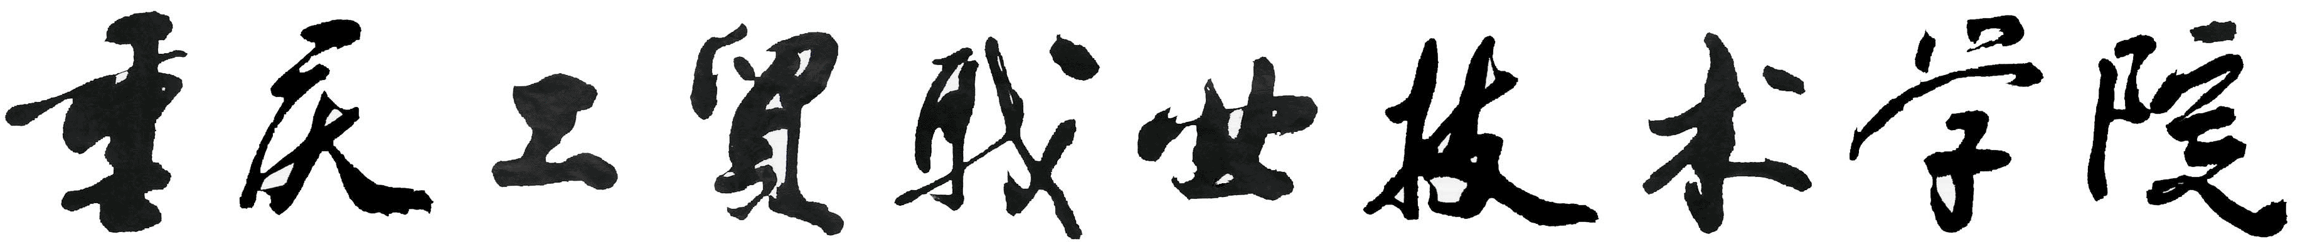

施工管理虚拟仿真实训

建筑工程技术专业

学 期 20 年 期
20 年 月 日

学生实训守则
一、严格遵守各项规章制度与操作规程
二、必须在规定的时间内参加实训，原则上不准请假和迟到、早退，实训室必须保持安静，不准高声喧哗，不准乱扔纸屑、杂物。
三、实训课前要做好预习，熟悉安全保护措施和实训操作程序，写出预习报告；否则，不准参加实训，实训前要做好准备工作，经实训指导老师或实训员检查同意后，方可进行实训。
四、实训中要严肃认真、仔细、姿势端正；严格操作程序，要注意观察，作好记录，要听从指导老师和实训员的指导，节约水电和其它消耗材料，要爱护仪器设备，注意安全，如发生故障应立即报告指导老师，不可自作主张，擅自处理。
五、实训结束，将所用仪器、设备、药品、材料清洗整理好，经指导老师同意后，方可离去。实训报告文字清晰、整洁、语言准确。
六、凡造成仪器、设备损坏等，应主动报告，接受检查后，按制度处理。
七、不准擅自拿走实训室的任何工具；一但发现除按有关规章制度处分外，还要加倍罚款处理。

目 录
学生实训守则 2
桩基础工程施工仿真实训 4

桩基础工程施工仿真实训
一、实训目的
通过本次计算机仿真模拟实训，了解桩基础的施工机械，掌握桩基础工程施工的工艺流程，对施工过程有一个感性直观认识。
二、实训任务
按照计算机中施工模拟软件的提示，完成桩基础施工的整个过程，借此熟悉桩基工程施工的工艺过程，要求熟练掌握整个过程。
二、实训内容——桩基础工程施工工艺流程：
- 平整场地
- 桩位放样、护桩放样
- 制作护筒
- 护筒埋设
- 钻机就位（钻进过程）
- 桩基成孔
- 钢筋笼半成品加工、钢筋笼运输、安装钢筋笼
- 清孔
- （导管水密性试验）、安装导管
10、水下混凝土灌注
11、桩头开挖、凿除
12、桩头验桩
三、操作步骤
根据桩基础工程施工工艺流程点选仿真软件相应步骤，完成本次模拟实训。
注意软件中的操作提示。
四、成绩考核
由任课老师根据每个人的表现、在过程中所起的作用、实训作品验收、实训报告等进行评分。评分方法如下表所示。
实训成绩评定表
学号 |  | 姓名
项目 |  | 比例/% | 得分
操作技能（40%） | 计算机操作 | 40
心智技能（30%） | 现场回答问题 | 30
工作态度（30%） | 工作作风 | 20
工作态度（30%） | 纪律与出勤 | 10
总评 |  | 100

